**Projeto Integrador 1**

sistemas de achados e perdidos

**Leonardo Pontes,**

**Júlio Gabardo**

**Saul Martiol**

**CAÇADOR, JUNHO DE 2023.**

**RESUMO**

Identificamos um problema no controle dos objetos perdidos durante as aulas do Senac, onde apenas uma pessoa gerenciava as perdas e deveria mandar uma mensagem para cada grupo de cada sala de aula, sendo assim pensamos em desenvolver um sistema prático para uso tanto dos alunos quanto dos administradores, onde quando o aluno se conta que perdeu o seu objeto, ele mesmo poderá cadastrar sua perda de forma mais específica, como identificando a sala onde perdeu, o período que foi perdido, e qual a descrição do objeto perdido. O administrador deverá controlar apenas quem retirou o objeto e não irá precisar mandar mensagens, também poderá cadastrar itens perdidos que foram entregues por outros alunos.

**Cronograma:** 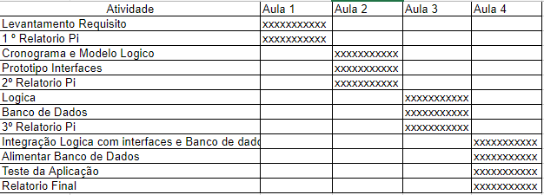

**Problema**

baixa eficiência do setor de achados e perdidos do Senac

**Introdução**

Após uma conversa com a responsável pelos achados e perdidos do Senac, identificamos a necessidade de criar um sistema com o intuito de encontrar de maneira mais fácil os donos dos objetos.

O software visa substituir o controle manual dos itens do setor de achados e perdidos, automatizando e dando mais agilidade no processo permitindo que o responsável por essa sessão se concentre em outras tarefas de maior importância no ambiente de trabalho.

**Justificativa**

O presente projeto irá melhorar o desempenho do setor minimizando tarefas repetitivas, trazendo mais facilidade para o responsável pelo setor, visto que gerenciar o setor de achados e perdidos é apenas uma das muitas tarefas do indivíduo, com um sistema implementado, seus afazeres seriam reduzidos.

**Objetivo geral:**

Utilizar na prática os conhecimentos de programação obtidos durante o curso.

**Objetivos específicos:**

Desenvolver um sistema em linguagem python, utilizando uma base de dados relacional que porventura venha reforçar positivamente o setor de achados e perdidos do Senac.

Automatizar o setor de achados e perdidos.

Minimizar o tempo gasto nos setor de achados e perdidos.

**REQUISITOS**

**funcionais:**

O sistema deve ter uma tela de login, para realizar a validação de dados

O sistema deve ter uma tela com menu principal, para poder acessar as outras funcionalidades do sistema.

O sistema deve ter uma tela para cadastro de objetos perdidos.

O sistema deve ter uma tela que lista os objetos cadastrados.

O sistema deve enviar um aviso por email nos endereços cadastrados, avisando sobre os objetos perdidos na semana

**não funcionais:**

O sistema deve estar disponível quando necessário

O sistema deve ser executável em Windows 10 ou superior

O sistema deve ser fácil de manter e atualizar

O sistema deve usar a rede interna da organização (LAN)

**Regras de negócio:**

O sistema deve registrar quem cadastrou determinado item perdido.

O sistema deve registrar quem recuperou determinado item perdido

O sistema deve emitir um relatório informando quem cadastrou o item e quem recuperou (caso tenha perdido algo)

Para fazer o cadastro do objeto no sistema é necessário informar uma descrição básica do objeto, a sala onde o objeto foi encontrado, juntamente com o período (matutino, vespertino e noturno).

**METODOLOGIA**

No projeto de achados e perdidos, conversamos com a responsável no Senac por gerenciar o setor, através dessa conversa identificamos quais eram os requisitos necessários para a construção do software,Foi elaborado um cronograma para melhor planejamento do projeto e começamos a identificar quais tecnologias usaremos no projeto. O QtDesigner usamos para prototipação das interfaces, foi escolhido SQLAlchemy para realizar a integração entre o projeto de software e o banco de dados MySQL, no VsCode foi elaborado a classe administrador como protótipo das classes futuras e para testes da integração com o banco de dados, como linguagem para desenvolver as classes, usamos Python, e também para fazer a integração com as outras interfaces

**Modelo Lógico:**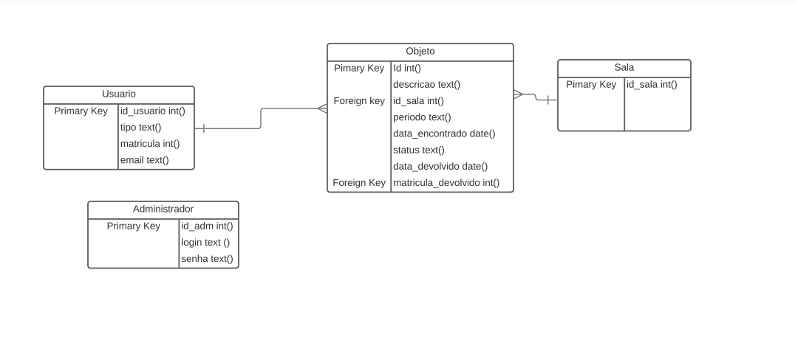

**Prototipação de interface:**

Para prototipação de interface**,** foi utilizado o software QT Designer, o qual permite a manipulação total de todas as funções de interface como nas imagens abaixo:

1. **interface de login**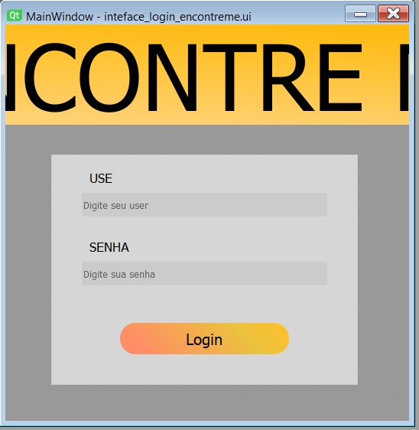
2. **cadastro de objetos**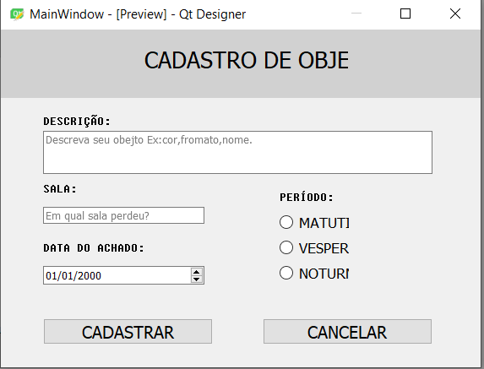
3. **devolução de objetos**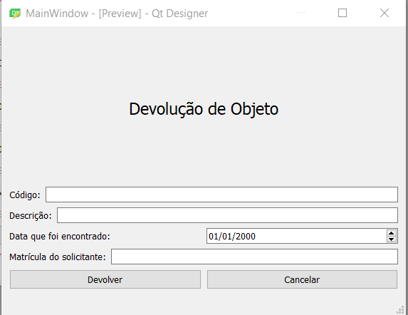

**4)Cadastro de Administrador** 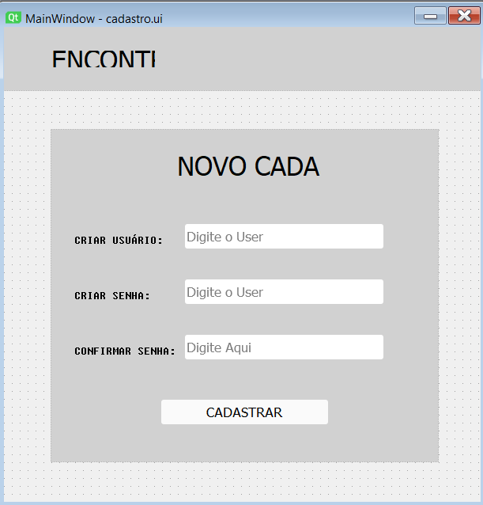

**5)Tela Principal** 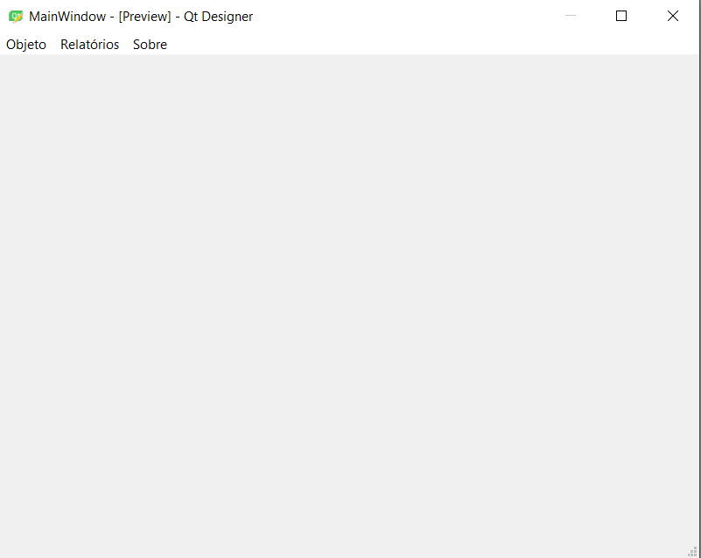

**6) Classe Administrador (Código)**